Сабақ конспектісі
КОНСПЕКТ ЗАНЯТИЙ
Дата 27.02.2013 Сынып
Дата ____________________ класс 8
Сабақ өткізді
Урок провел: Кищук А.И.

Тақырып:
Тема: Волейбол.
Мақсаттың:
Задачи:
- Повторение вариантов нападающих ударов через сетку в зоне 4 и 2.
- Тактические действия в нападении, блокирование и страховка
- Подача в заданную часть площадки.
- Развитие быстроты, ловкости.
Өткізу орыны:
Место проведения: спортивная площадка
Инвентарь:
Инвентарь: интерактивное оборудование, волейбольные мячи, гимнастические маты.

№ | Сабақ ұстауы  Содержание урока | дозиров | Әдістемелік нұсқаудың  Методические указания
1  2  3 | Кіріспе бөлім  Вводная часть  1.Построение, приветствие, сообщение задач урока.  2 Разминка: ходьба на носках, пятках, с различным положением рук,бег.  3.Индивидуальные выполнения передач сверху-10р,снизу-10р,2рр.  4.Совершенствование навыков приема и передачи мяча осуществляется во встречных колонах и с перемещением.  Негізгі бөлім  Основная часть  1. Варианты нападающих ударов через сетку. Повторить ранее изученные варианты в зонах 4 и 2.  2. Блокирование и страховка Должны научиться одиночным блоком преграждать путь мячу при ударе из зоны 4 в зону 5 и из зоны 2 в зону 1. Для этого при блокировании точка отталкивания должна находиться на линии разбега нападающего. Блокирование изучается обычно в таких упражнениях: нападающий удар выполняется из зоны 4(2), блокирующий располагается в зоне 3 (рис 1). В таких упражнениях участвует еще один учащийся - страхующий. Навыки страховки прививаются в групповых упр., в нападающих ударах при блокировании, приеме мяча с подачи и во время игры. У учащихся надо воспитывать взаимную страховку, когда партнер выполняет прием мяча в трудных условиях.  3.Подача в заданную часть площадки.Для выполнения задания учащийся должен выполнить подачу в заданную часть площадки и попасть в определенный предмет который находится в данной игровой зоне.  4.Двухсторонняя игра. С приминением командных действий в нападении,блокировании и страховки.  Қорытынды бөлім  Заключительная часть  1.Построение, медленная ходьба по площадке с упражнениями на дыхание. 2.Упражнение на растяжку позвоночника.3.Подведение итогов урока | 5  7  28  5  10  5  8  5 | Следить за интервалом в строю.  Ходьба свободная, следить за дыханием, осанкой.  Показ технических приемов, нападения и блокирования с использованием интерактивного оборудования  Рис.1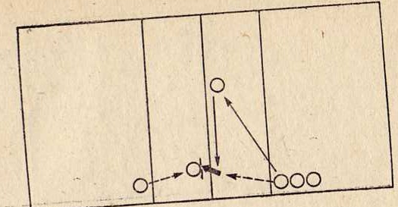  Показ учителем, сильных учащихся. Исправление ошибок постоянно.  1-2 руки через стороны вверх-вдох,3-4 руки через стороны вниз-выдох.

